Trần Chí Bình – B2509651

BÁO CÁO NGHIÊN CỨU

ỨNG DỤNG TRÍ TUỆ NHÂN TẠO (AI) TRONG GIÁO DỤC

1. Giới thiệu
Trong những năm gần đây, Trí tuệ nhân tạo (Artificial Intelligence – AI) đã trở thành một trong những công nghệ phát triển nhanh nhất và có ảnh hưởng sâu rộng đến nhiều lĩnh vực của đời sống, đặc biệt là giáo dục. AI được hiểu là khả năng của máy móc mô phỏng các hoạt động trí tuệ của con người như học tập, suy luận, giải quyết vấn đề và ra quyết định.
Trong bối cảnh chuyển đổi số, việc ứng dụng AI trong giáo dục không chỉ giúp nâng cao chất lượng giảng dạy mà còn mang lại nhiều trải nghiệm học tập mới mẻ cho người học. Sinh viên hiện nay có thể sử dụng các công cụ AI để hỗ trợ học tập, nghiên cứu và phát triển kỹ năng cá nhân.
Báo cáo này nhằm phân tích các ứng dụng chính của AI trong giáo dục, đánh giá lợi ích và tác hại, đồng thời đưa ra nhận định về ý nghĩa của AI đối với người dùng công nghệ thông tin.

2. Thân bài

2.1. Các ứng dụng của AI trong giáo dục

2.1.1. Hỗ trợ giải bài tập
AI có thể giúp sinh viên giải các bài tập nhanh chóng thông qua việc cung cấp lời giải chi tiết, từng bước. Các công cụ AI không chỉ đưa ra đáp án mà còn giải thích cách làm, giúp người học hiểu rõ bản chất vấn đề.

2.1.2. Tóm tắt tài liệu
AI có khả năng xử lý và tóm tắt các tài liệu dài thành nội dung ngắn gọn, dễ hiểu. Điều này giúp sinh viên tiết kiệm thời gian đọc và nắm bắt ý chính một cách hiệu quả.

2.1.3. Cá nhân hóa việc học
Một trong những ưu điểm nổi bật của AI là khả năng cá nhân hóa. AI có thể phân tích năng lực và nhu cầu của từng người học để đề xuất nội dung học phù hợp, từ đó nâng cao hiệu quả học tập.

2.1.4. Tạo bài thuyết trình
AI hỗ trợ tạo slide thuyết trình một cách nhanh chóng và chuyên nghiệp. Người dùng chỉ cần nhập nội dung chính, AI có thể tự động thiết kế bố cục, hình ảnh và nội dung phù hợp.

2.2. Lợi ích của AI trong giáo dục

2.2.1. Tiết kiệm thời gian
AI giúp người học hoàn thành bài tập, nghiên cứu tài liệu và chuẩn bị bài nhanh hơn, từ đó có thêm thời gian để tập trung vào các hoạt động khác.

2.2.2. Tăng hiệu quả học tập
Nhờ khả năng giải thích chi tiết và cá nhân hóa nội dung, AI giúp người học hiểu bài sâu hơn và ghi nhớ lâu hơn.

2.2.3. Dễ dàng tiếp cận kiến thức
AI cung cấp nguồn kiến thức phong phú từ nhiều lĩnh vực khác nhau, giúp sinh viên tiếp cận thông tin một cách nhanh chóng và đa dạng.

2.2.4. Tăng sự hứng thú trong học tập
Việc sử dụng công nghệ hiện đại giúp quá trình học trở nên thú vị hơn, từ đó tăng động lực học tập của sinh viên.

2.3. Tác hại của việc sử dụng AI

2.3.1. Phụ thuộc vào AI
Việc sử dụng AI quá mức có thể khiến sinh viên phụ thuộc, giảm khả năng tự suy nghĩ và giải quyết vấn đề.

2.3.2. Gian lận trong học tập
Một số sinh viên có thể lợi dụng AI để làm bài thay, dẫn đến tình trạng gian lận và thiếu trung thực trong học tập.

2.3.3. Lười tư duy
Khi AI cung cấp sẵn lời giải, người học có thể không còn động lực để tự tìm hiểu và suy luận.

2.3.4. Nguy cơ đạo văn
Việc sao chép nội dung từ AI mà không chỉnh sửa hoặc trích dẫn có thể dẫn đến vi phạm bản quyền và đạo văn.

2.4. Hình ảnh minh họa

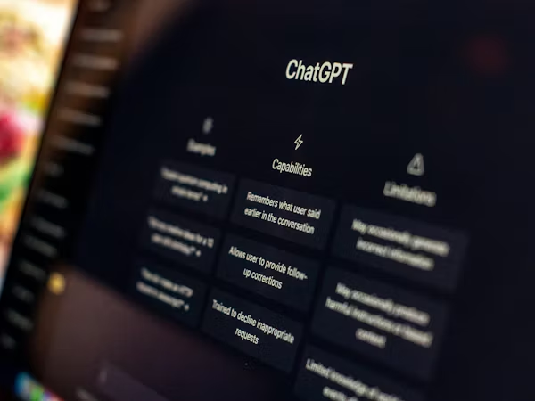

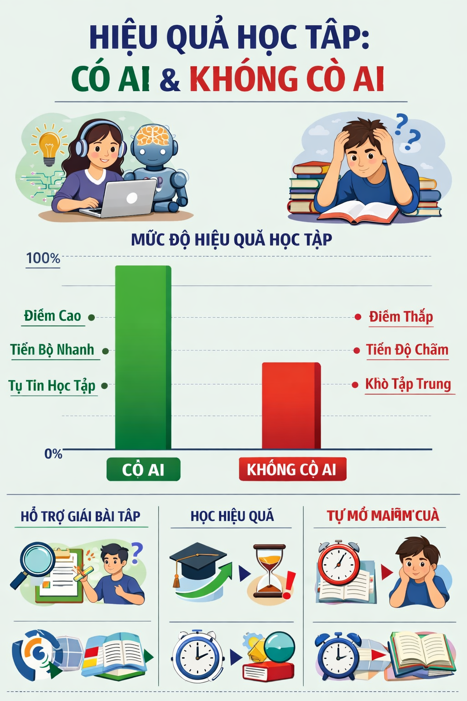

3. Kết luận
AI đang đóng vai trò ngày càng quan trọng trong giáo dục hiện đại. Việc ứng dụng AI mang lại nhiều lợi ích như tiết kiệm thời gian, nâng cao hiệu quả học tập và mở rộng khả năng tiếp cận kiến thức. Tuy nhiên, bên cạnh đó cũng tồn tại nhiều rủi ro như phụ thuộc vào công nghệ, gian lận học tập và nguy cơ đạo văn.
Đối với người dùng công nghệ thông tin, đặc biệt là sinh viên, việc sử dụng AI cần được thực hiện một cách có ý thức và hợp lý. AI nên được xem là công cụ hỗ trợ, không phải thay thế hoàn toàn tư duy của con người. Chỉ khi sử dụng đúng cách, AI mới thực sự phát huy được giá trị và góp phần nâng cao chất lượng giáo dục.

4. Tài liệu tham khảo
- https://xaydungchinhsach.chinhphu.vn/7-ung-dung-noi-bat-cua-ai-trong-giao-duc-119230808182319684.htm
- https://tapchigiaoduc.edu.vn/article/89562/211/ung-dung-ai-trong-giao-duc-co-hoi-de-nang-cao-hieu-qua-giang-day/
- https://dantri.com.vn/giao-duc/lam-dung-cong-cu-ai-nhieu-sinh-vien-luoi-tu-duy-bai-tap-20250501165355641.htm
- https://thanhnien.vn/sinh-vien-dung-ai-loi-ich-di-kem-rui-ro-18524122517221332.htm
- https://daidoanket.vn/bao-dong-lam-dung-ai-trong-giao-duc-10312490.html

5. Phụ lục: Đánh giá nguồn theo mô hình CRAAP
Các nguồn tài liệu được đánh giá dựa trên 5 tiêu chí: Tính cập nhật (Currency), Tính liên quan (Relevance), Độ uy tín (Authority), Độ chính xác (Accuracy), và Mục đích (Purpose). Tất cả các nguồn đều đạt điểm cao (23–25), cho thấy mức độ tin cậy tốt và phù hợp cho nghiên cứu.

Đánh giá CRAAP

URL Nguồn | Mới | Liên quan | Uy tín | Chính xác | Mục đích | Tổng điểm
https://xaydungchinhsach.chinhphu.vn/7-ung-dung-noi-bat-cua-ai-trong-giao-duc-119230808182319684.htm | 5 | 5 | 5 | 5 | 4 | 24
https://tapchigiaoduc.edu.vn/article/89562/211/ung-dung-ai-trong-giao-duc-co-hoi-de-nang-cao-hieu-qua-giang-day/ | 5 | 5 | 5 | 5 | 4 | 24
https://dantri.com.vn/giao-duc/lam-dung-cong-cu-ai-nhieu-sinh-vien-luoi-tu-duy-bai-tap-20250501165355641.htm | 5 | 5 | 5 | 5 | 5 | 25
https://thanhnien.vn/sinh-vien-dung-ai-loi-ich-di-kem-rui-ro-18524122517221332.htm | 5 | 5 | 5 | 4 | 4 | 23
https://daidoanket.vn/bao-dong-lam-dung-ai-trong-giao-duc-10312490.html | 5 | 5 | 5 | 5 | 5 | 25

